Сверхвысокочастотная электротерапия
Сверхвысокочастотная электротерапия - применение в лечебных целях электромагнитных волн дециметрового (от 100 см до 10 см) и сантиметрового (от 10 см до 1 см) диапазонов. Генератором электромагнитных колебаний сверхвысокой частоты (СВЧ) служит магнетрон - электронная лампа, выполняющая одновременно функции лампы и колебательного контура. Энергия магнетрона с помощью коаксиального кабеля передастся к излучателям передвижных и переносных аппаратов СВЧ-терапия, откуда подводится на участки воздействия тела больного. Дециметроволновая терапия
Дециметроволновая терапия (ДМВ-терапия) - метод лечебного применения электромагнитных волн дециметрового диапазона. Под действием электромагнитных воли низкой интенсивности в тканях организма происходит избирательное поглощение энергии СВЧ-излучения дипольными молекулами связанной воды (составляет 95% тканевой воды), а также боковыми группами белков и гликолипидов плазмолеммы. Характеристические частоты их релаксации соизмеримы с частотами воздействующих электромагнитных волн (ЭМВ). В результате их поляризации возникают конформационные перестройки цитоскелета и мембран органоидов. Эти феномены в основном определяют нетепловой (осцилляториый) компонент механизма лечебного действия дециметровых волн. При увеличении плотности потока энергии СВЧ-колебаний (более 0,01 Вт/см²), в результате релаксационных колебаний преимущественно связанных молекул воды и гликолипидов, энергия поглощенных воздействующих ЭМВ преобразуется в тепловую. При этом в органах и тканях, богатых водой (кровь, лимфа, мышечная ткань, паренхиматозные органы), происходит наибольшее выделение тепла, и местная температура повышается на 1,5 °С (тепловой компонент механизма лечебного действия ДМВ). Относительно малый коэффициент отражения ДМВ (35-65%), равномерное расположение гидратированных ионов и белковых молекул сопровождаются нагреванием облучаемых тканей на глубину 9-11 см. Воздействие ДМВ производят локально. При этом активируется метаболизм облучаемых органов и тканей, а также восстанавливается утраченная или нарушенная при болезни функциональная активность. Нагревание глубоколежащих органов и тканей вызывает расширение капилляров, усиливает регионарное кровообращение, повышает проницаемость сосудов микроциркуляторного русла, оказывает дегидратирующее действие на воспалительный очаг. Локализация воздействий ДМВ определяет зачастую характер его лечебного эффекта.
Основные лечебные эффекты: противовоспалительный, секреторный, сосудорасширяющий, иммунодепрессивный, катаболический. Для ДМВ-терапии применяют в нашей стране электромагнитные колебания частотой 460 ± 4,6 МГц (длина волны 65 см). В качестве генераторов волн указанного диапазона служат передвижные аппараты: «Волна-2» с выходной мощностью 100 Вт, «Ромашка» с выходной мощностью 12 Вт, а также «Ранет» с выходной мощностью 25 Вт. Указанные аппараты генерируют СВЧ-колебания частотой 460 МГц, что соответствует длине волны 65 см.
Аппарат ДМВ-терапевтический «Волна»
Аппарат ДМВ-терапевтический «Волна» (рис. 192) выполнен в виде тумбочки в цельнометаллическом корпусе. На левой боковой стенке аппарата имеется кронштейн функционально-шарнирной конструкции для закрепления и фиксации излучателя в необходимом положении. Аппарат выполнен по I классу электробезопасности: включается в розетку питающей электросети напряжением 220 В кабелем с вилкой, имеющей заземляющий контакт. В комплект аппарата включены два излучателя - продолговатый и цилиндрический (рис. 193).
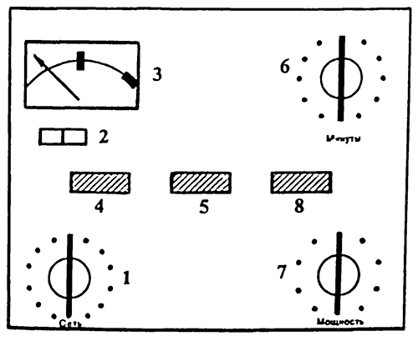
Рис 192. Схема панели управления аппарата «Волна-2» (объяснение в тексте)
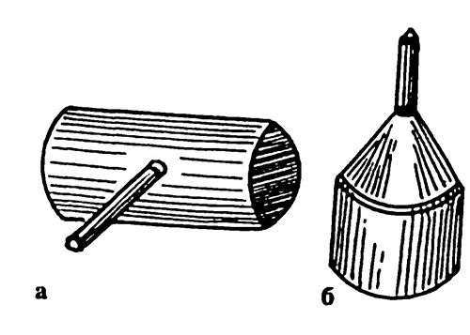
Рис. 193. Излучатели к аппарату «Волна-2»: а - продолговатый размером 16x35 см; б - цилиндрический диаметром 13 см
Включение аппарата. 1. Установить ручку (1) «Компенсатор» в положение «Выкл.», ручки (6) «Минута» и (7) «Мощность» - в положение «0», клавишу (2) «Контроль» - в положение «Сеть». 2. Согласно назначению взять необходимый излучатель, присоединить к нему коаксиальный кабель и установить на расстоянии 3-4 см от обнаженного участка тела. 3. Перевести ручку (1) «Компенсатор» вправо по часовой стрелке из положения «0» в положение «1». При этом загорается зеленая сигнальная лампочка и отклоняется вправо стрелка измерительного прибора. Далее поворачивать ручку до тех пор, пока стрелка не установится в центре цветного сектора шкалы прибора. 4. Выждать 2-5 мин пока не загорится сигнальная лампочка (5), что свидетельствует об истечении времени для разогревания магнетрона и перевести клавишу (2) «Контроль» в положение «Мощность». 5. Ручку (6) «Минуты» повернуть вправо до упора (завести процедурные часы), а затем поворотом в обратном направлении (против часовой стрелки) установить назначенное врачом время процедуры. 6. Поворотом вправо по часовой стрелке ручки (7) «Мощность» в положение «1» включить высокое напряжение, а затем переводом этой ручки в положение «2», «3» и т. д. установить назначенную врачом мощность, учитывая показания измерительного прибора.
Выключение аппарата. После звукового сигнала таймера часы автоматически выключают высокое напряжение и сигнальная лампочка красного цвета гаснет. После этого ручку (7) «Мощность» поворотом влево до упора (против часовой стрелки) ставят на «О». Ручку (1) «Компенсатор» также ставят на «О», и только погаснут желтая и зеленая лампочки, держатель вместе с излучателем отводят от больного в сторону и заканчивают процедуру. При необходимости провести очередную процедуру СВЧ-терапии ручку (1) «Компенсатор» оставляют в рабочем положении. Зеленая и желтая лампочки при этом продолжают гореть, т. е. ДМВ не генерируется аппаратом. Поэтому медсестра может вести подготовку очередного больного к проведению процедуры СВЧ-терапии. По окончании рабочего дня ручки (7) «Мощность», (6) «Минуты» и (1) «Компенсатор» устанавливают на «О» и вилку аппарата выключают из розетки питающей электросети.
Аппарат ДМВ-терапевтическнй «Волна-2М»
Аппарат ДМВ-терапевтическнй «Волна-2М» конструктивно несколько отличается от передвижного аппарата «Волна-2» (рис. 194). В нем упрощена панель управления и увеличен комплект излучателей. Аппарат предназначен для лечебного воздействия на отдельные участки тела электромагнитным полем частотой 460 МГц (длина волны 65 см). Выходная мощность - от 15 до 100 Вт. Работает от сети переменного тока напряжением 220 В. По защите от поражения электрическим током аппарат выполнен по классу I, тип В. Включается в сеть специальной вилкой с заземляющим контактом; от аппарата выведен коаксиальный кабель, соединяющий магнетрон с излучателем, который крепится на штанге фрикционно-шарнирной конструкции, обеспечивающей удобную ориентацию и воздушный зазор излучателя в любом регионе тела пациента.
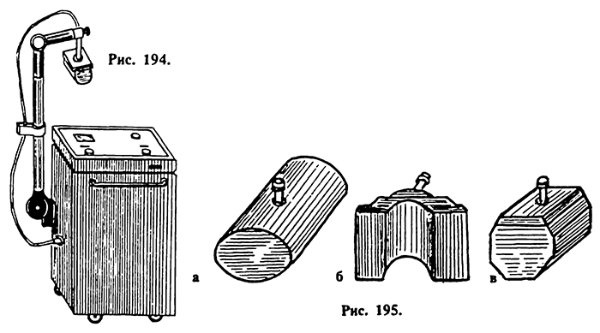
Рис. 194. Схема панели управления аппарата «Волна-2М» (объяснение в тексте) Рис. 195. Излучатели к аппарату «Волна-2М»: а - продолговатый излучатель размером 16x35 см; б - облегающий излучатель; в - малогабаритный излучатель
По окончании процедуры часы автоматически отключают высокое напряжение, желтая индикаторная лампочка гаснет. После звукового сигнала процедурных часов высокое напряжение отключается и можно приступить к подготовке к процедуре следующего больного. К аппарату придается три излучателя (рис. 195), а также очки защитные «ОРЗ-5» (или щиток защитный лицевой с наголовным прикреплением «НС5-р»). Порядок включения аппарата «Волна-2М» такой же, как и аппарата «Волна-2».
Аппарат «Ромашка»
Аппарат «Ромашка» - переносной, предназначен для проведения процедур в педиатрической практике при локальном воздействии на область глаз, уха, горла, носа и на небольшие очаги в различных участках тела больного (рис. 196). Аппарат выполнен по I классу защиты от поражения электрическим током напряжением 220 В. Подключается к сети кабеля вилкой. К аппарату придается провод заземления, высокочастотный коаксиальный кабель для подключения излучателя с помощью держателя. Последний крепится к столу, кровати или тумбочке специальной струбциной. В комплект аппарата входят 4 излучателя (рис. 197).
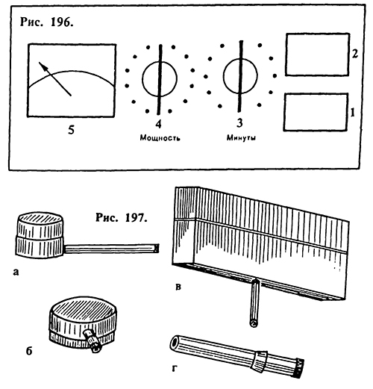
Рис. 196. Схема панель управления аппарата «Ромашка» (объяснение в тексте) Рис. 197. Излучатели к аппарату «Ромашка»: а - цилиндрический диаметром 40 мм; б - цилиндрический диаметром 100 мм; в - прямоугольный размером 160x120 мм; г - внутриполостной со съемными колпачками Включение аппарата. 1. Установить ручку процедурных часов (3) и ручку (4) «Мощность» в положение «0». 2. Излучатель необходимого размера и формы зафиксировать на держателе, укрепленном на столе, кровати или тумбочке с помощью струбцины, и присоединить к нему коаксиальный кабель. 3. Согласно назначению врача цилиндрические излучатели устанавливают контактно на обнаженном участке кожи больного, прямоугольный - на расстоянии 3-5 см от поверхности тела, полостной вводят вагинально или ректально (после его стерилизации). 4. Заземляющий провод присоединить к контуру заземления и включить вилку сетевого кабеля в розетку питающей электросети. 5. Нажать кнопку (1) переключателя «Сеть». При этом загорается сигнальная лампочка (2). В случае, если при этом начнет также подаваться звуковой сигнал, выведите ручку (4) «Мощность» влево до конца (до упора). 6. Выждать 1-2 мин и завести часы поворотом по часовой стрелке до упора, а затем поворотом в обратном направлении установить назначенное врачом время. 7. Ручку переключателя (4) «Мощность» повернуть вправо и установить по шкале прибора (5) назначенную врачом мощность воздействия поля СВЧ. Выключение аппарата. По окончании установленного времени воздействия процедурные часы автоматически выключают высокое напряжение, что сопровождается звуковым сигналом. После этого следует ручку (4) «Мощность» вывести в крайнее левое положение. При этом СВЧ-излучсние прекращается вместе со звуковой сигнализацией. Выключить аппарат путем нажатия кнопки переключателя (1) «Сеть», после чего гаснет сигнальная лампочка (2). При необходимости продолжить проведение последующих процедур не следует нажимать кнопку переключателя (1) «Сеть». В этом случае СВЧ-поле не генерируется и сигнальная лампочка (2) продолжает светиться. В конце рабочего дня аппарат «Ромашка» выключают полностью и извлекают вилку кабеля аппарата из розетки питающей электросети.
Переносной аппарат «Ранет»
Переносной аппарат «Ранет» (рис. 198) предназначен для воздействия волнами дециметрового диапазона на небольшие очаги поражения в различных частях тела. Аппарат выполнен по I классу защиты от поражения электрическим током (требует заземления).
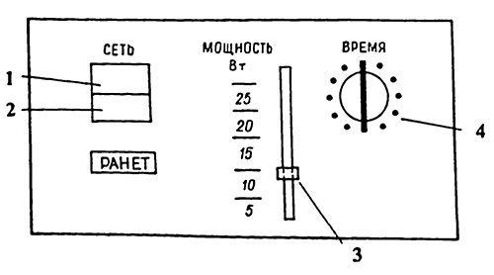
Рис. 198. Схема панели управления аппарата ДМВ-терапии «Ранет»
На левом углу основания корпуса аппарата имеется специальный кронштейн шарнирно-фрикционной конструкции для закрепления держателя излучателей, обеспечивающий их установку в любом положении и последующую быструю замену. В комплект аппарата «Ранет ДМВ-20» входят излучатели: цилиндрический с керамическим заполнением диаметром 40 мм, цилиндрический диаметром 100 мм с керамическим заполнением и цилиндрический вагинальный.
Включение аппарата. 1. Проверить положение ручки регулировки выходной мощности (ползунка), чтобы она была опущена вниз до упора. Проверить процедурные часы, чтобы их указатель стоял на «О». 2. Усадить на стул с подголовником или уложить на кушетку больного. Излучатель необходимой формы и размеров установить и зафиксировать на шарнирном держателе и присоединить к нему коаксиальный кабель. 3. Согласно назначению врача один из цилиндрических излучателей с керамическим заполнением установить контактно на участке тела в зоне воздействия. При проведении ректального или вагинального воздействия в соответствующую полость вводят протертый спиртом электрод с надетым на него стерилизованным колпачком (кипячение 30 мин). Затем привязывают электрод к бедру пациента. 4. Заземляющий провод присоединить к контуру заземления и включить вилку сетевого кабеля аппарата в розетку питающей электросети. 5. Нажать кнопку (1) включателя сети после чего загорается сигнальная лампочка включателя сети. 6. Ручкой ползунка (3) «Мощность» установить назначенную врачом мощность воздействия в ваттах (Вт). Выждать 2-3 мин и завести процедурные часы (таймер) поворотом рукоятки (4) влево до упора, а затем поворотом ее в обратном направлении установить назначенные врачом время.
Выключение аппарата. По окончании установленного времени воздействия процедурные часы (таймер) автоматически выключают, прекращая генерацию СВЧ-поля, что сопровождается звуковым сигналом. После чего необходимо рукоятку ползунка «Мощность» опустить вниз до «0» и выключить аппарат нажатием на кнопку (1). При этом гаснет сигнальная лампочка (2). Вилку кабеля питания выключить из розетки питающей электросети. Эксплуатация аппарата «Волна-2М» должна производиться в кабине или за ширмой из защитного материала - хлопчатобумажной ткани с микропроводом В-1 (артикул 4381). Со стороны капитальной стены аппарат не эксплуатируется. При работе с аппаратом «Ромашка» и «Ранет» специальная защита не нужна. Однако эти аппараты должны быть установлены в 2,5 м от рабочего стола медсестры, чтобы интенсивность ДМВ не превышала на рабочем месте медсестры 10 мВт/см². Глаза пациента и обслуживающего медперсонала следует защищать очками типа «ОРЗ-5».
Дозиметрия. Воздействие волнами дециметрового диапазона, генерируемыми аппаратами «Волна-2», дозируют по выходной мощности аппарата и ощущению больным тепла. Различают слаботепловую (выходная мощность 30-35 Вт), тепловую (выходная мощность 35-65 Вт) и сильнотепловую (выходная мощность свыше 65 Вт) дозы воздействия при дистанционных методиках, когда излучатели устанавливают с воздушным зазором 3-5 см. Для переносного аппарата «Ромашка» и использования прямоугольного излучателя воздушный зазор должен быть 3-4 см. Мощность 6-8 Вт является слаботепловой, а мощность 9-12 Вт -тепловой. При лечении ДМВ от аппарата «Ромашка» применяют цилиндрический излучатель диаметром 40 мм. Мощность до 6 Вт считается слаботепловой, 6-8 Вт - тепловой, 9-12 Вт - сильнотепловой. При использовании цилиндрических излучателей диаметром 100 мм, а также и внутриполостных, мощность 9-12 Вт является тепловой для аппаратов «Ромашка» и «Ранет». Процедуры ДМВ-терапии проводят с использованием чаще всего слаботепловых и тепловых мощностей. При этом воздействуют на одно поле от 4-5 до 10-15 мин, суммарная продолжительность процедуры составляет 30-35 мин. На курс лечения назначают 12-15 процедур, проводимых ежедневно или через день. Техника проведения процедур. Перед процедурой больной должен снять все имеющиеся у него металлические предметы (серьги, кольца, часы, шпильки и проч.) и освободить от одежды область воздействия. Больному в положении сидя или лежа устанавливают один из излучателей аппарата «Волна-2М» или прямоугольный излучатель аппарата «Ромашка» над областью воздействия с воздушным зазором 3-5 см (дистанционная методика). Один из цилиндрических излучателей с керамическим заполнением устанавливают на кожу, не прижимая сильно к ней (контактная методика). Полостной излучатель протирают спиртом, надевают на него стерильный защитный колпачок и вводят внутривлагалищно или ректально. При этом свободный конец излучателя с подведенным к нему коаксиальным кабелем фиксируют (привязывают или прибинтовывают к бедру). Во время проведения процедуры медсестра должна наблюдать за состоянием больного и при возникновении у него неприятных ощущений в зоне воздействия (жжения, чувства «распираний», боли и др.) ручку интенсивности излучателя «Мощность» переместить в положение «О». После стихания боли и исчезновения неприятных ощущений продолжить воздействие при меньшей мощности. Если после этого боль снова возникает, прекратить процедуру и сообщить об этом врачу. Порядок назначения. Указывают название метода, область воздействия, аппарат и излучатель, дозу (интенсивность воздействия), продолжительность процедур, их расстановку в процессе лечения (ежедневно или через день) и общее число на курс лечения.
Источник: http://medbe.ru/materials/fizioterapiya/sverkhvysokochastotnaya-elektroterapiya/
© medbe.ru

